Proiect BDD

Pinzariu Razvan Nicolae 343C5

1. Descriera Temei

Proiectul ales reprezinta baza de date a unui servie auto . Acesta tine evidenta masinilor, angajatilor si clientilor si activitatea acestora.

1. Descrierea Bazei de Date:

2.1 Diagrama BaZei de date:

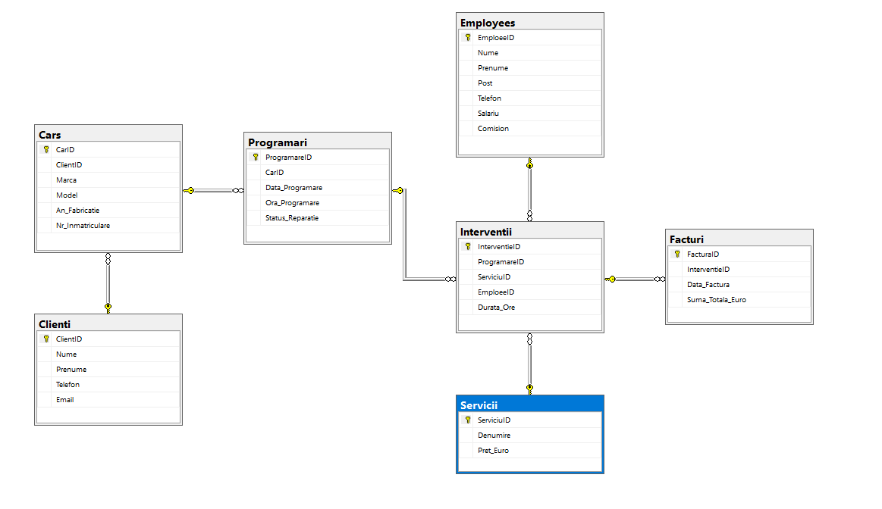

* 1. Structura Tabelelor

Tabele principale:

Employees: Gestionarea angajaților service-ului auto, incluzând datele personale și rolurile acestora.

Clienti: Evidența clienților care apelează la service, cu date de contact și identificare.

Cars: Detalii despre mașinile aduse de clienți pentru reparații.

Servicii: Tipurile de servicii oferite, cu denumiri și prețuri asociate.

Programari: Informații despre programările făcute de clienți pentru reparații.

Interventii: Intervențiile efectuate pe mașinile clienților, incluzând detalii despre durata acestora și angajații implicați.

Facturi: Înregistrarea plăților pentru serviciile prestate.

Am Introdus date de test. Un exemplu concret este faptul ca am un nr fix de masini si un nr fix de angajati, dar programarile si interventiile au avut mai multe intrari.

* 1. Viewuri si Grafice

Am avut la baza 3 view-uri pe care le am facut direct in SSMS dar apoi le am modificat pentru a avea complexitatile cerute si le am redenumit.

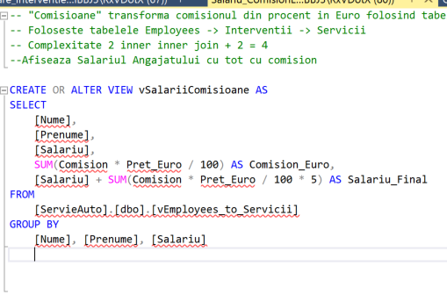

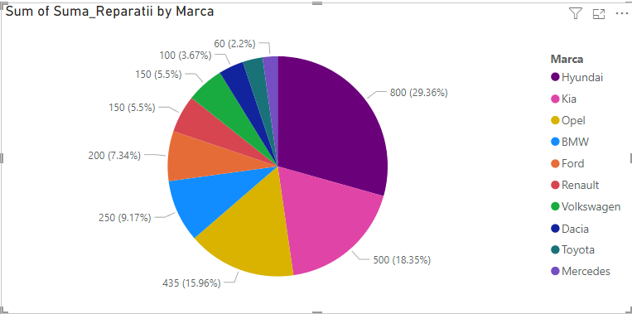In vSalariiComisioane am calculat comisionul fiecarui angajat intrucat in functie de reparatie acesta primea un procentaj. Apoi am calculat salariul plus comisionul. In PowerBI am reprezentat acest raport printr un grafic in care am aratat salariul si salariul dupa adaugarea comisionului.

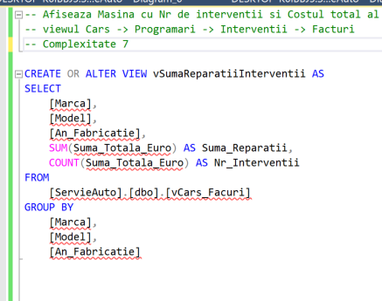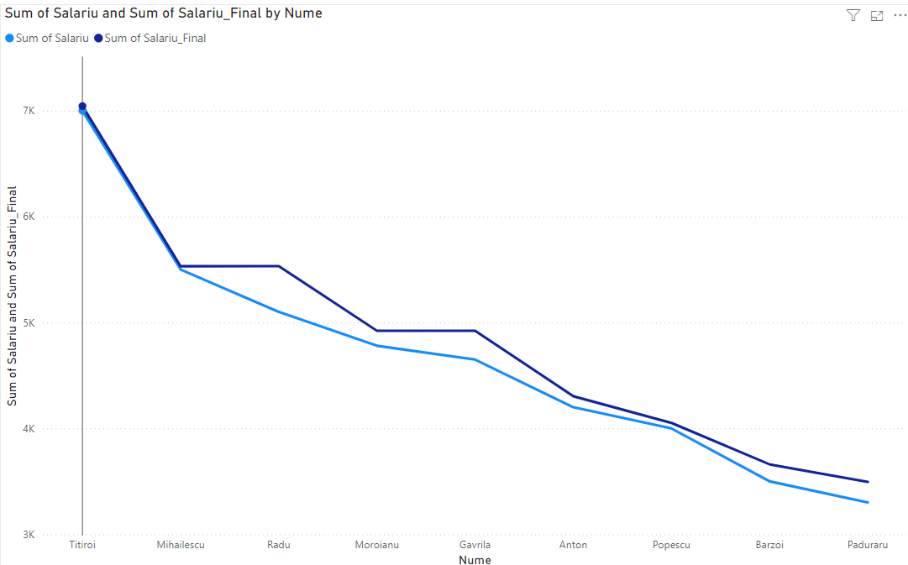

In vSumaReparatiiInterventii am calculat Suma totala de reparatii ale unei masini si nr ei de interventii in service. In PowerBI am reprezentat o printr un grafic in care am aratat fiecare masina cu costul ei total de reparetii avute in Service.

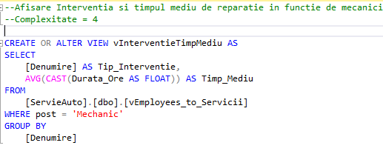

In vInterventieTimpMediu am calculat timpul mediu de rezolvare a unei intervetii in functie de tipul interventiei, iar in PowerBi am afisat tot sub forma de grafic tip pie interventia si timpul mediu.

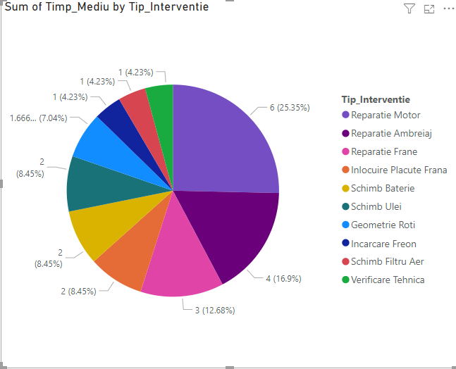

In vTimpMediuInterventii am afisat angajatii si timpul lor de rezolvare a serviciului pentru fiecare angajat si am facut o clasificare pentru a vedea performantele mecanicilor.

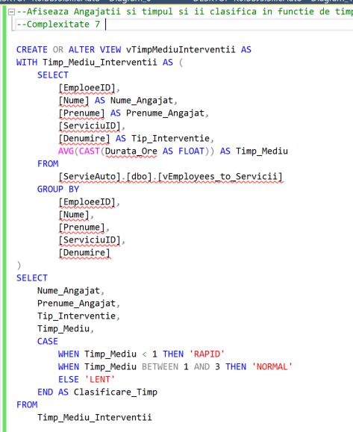

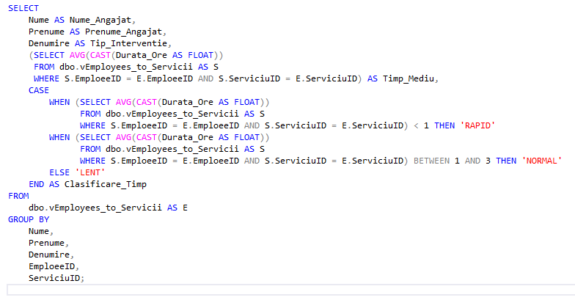

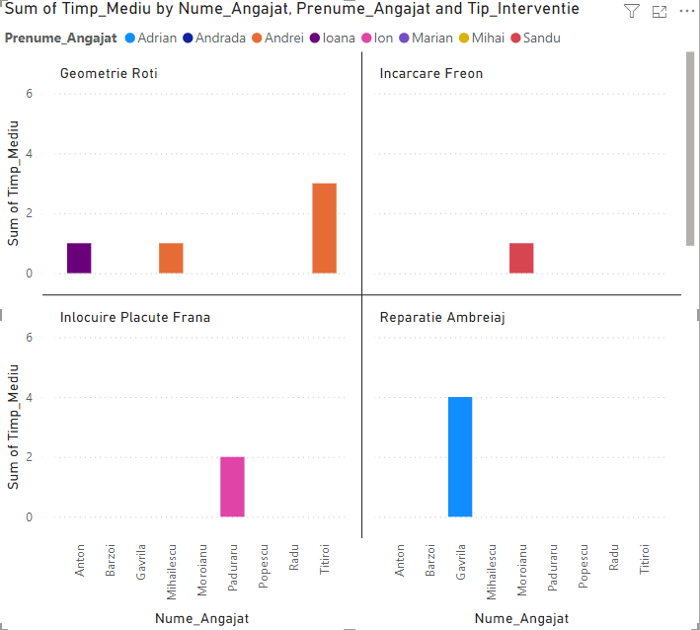

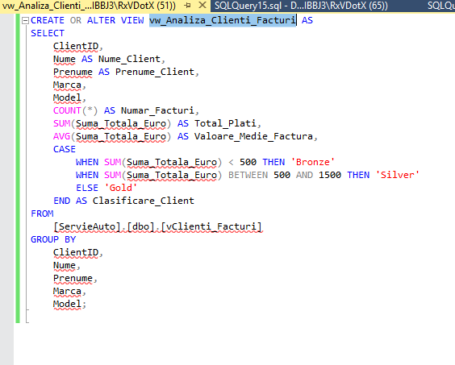

Complexitate 4 + 2 = 6

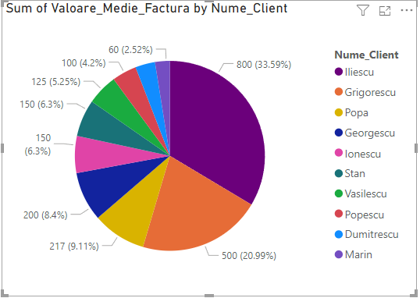Afiseaza toti clientii in functie de facturi si ii clasifica cu Bronze, Silver sau Gold in functie de cat au cheltuit la service.

1. Descrierea Aplicatiei

In cadrul acestui proiect, Power BI a fost utilizat pentru a oferi utilizatorilor rapoarte interactive despre activitatea service-ului auto. Aceasta a permis analiza rapida si eficienta a datelor, oferind o imagine de ansamblu asupra interventiilor, veniturilor generate și performantei angajaților.

Am conectat PowerBI cu baza de date prin DirectQuery pentru a putea modofica datele si a putea modifica graficele in timp real. Baza mea de date est Microsoft SQL Server.

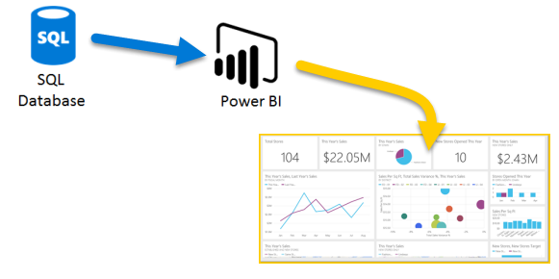

1. Concluzii

In concluzie, proiectul a reusit sa integreze eficient baza de date cu functionalitati avansate de analiza si vizualizare a datelor utilizand Power BI. Acest lucru a permis o gestionare mai buna a informatiilor si o intelegere mai clara a performantelor service-ului auto. Rapoartele interactive si accesibile au oferit utilizatorilor posibilitatea de a lua decizii informate bazate pe date reale. Proiectul poate fi extins in viitor prin adaugarea unor functionalitati suplimentare si optimizarea fluxului de lucru.

1. Bibliografie

Laboratoare:

https://ocw.cs.pub.ro/courses/bd2/laboratoare/07

https://ocw.cs.pub.ro/courses/bd2/laboratoare/08

https://ocw.cs.pub.ro/courses/bd2/laboratoare/09

Microsoft Server:

https://learn.microsoft.com/en-us/sql/connect/python/pyodbc/step-1-configure-development-environment-for-pyodbc-python-development?view=sql-server-ver16&tabs=windows